鄢陵县开展第21个全国“安全生产月”咨询日活动

6月16日，以“遵守安全生产法，当好第一责任人”为主题的鄢陵县第21个全国“安全生产月”咨询日活动在县家家休闲广场举行，县委常委、常务副县长连松涛出席活动，县安委会各成员单位、相关企业负责人及部分群众参加宣传活动。
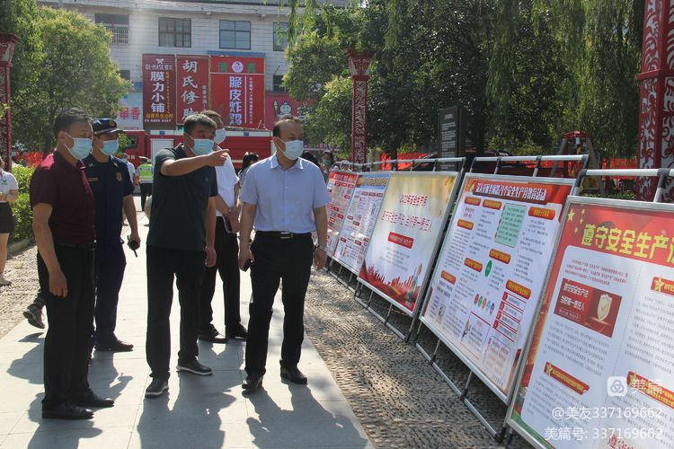
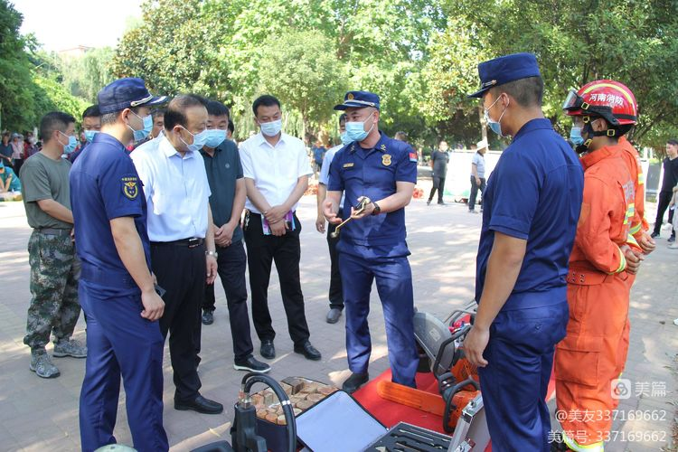
在活动现场，县安委会成员单位和相关企业通过悬挂横幅、摆放展板、设置咨询台、发放宣传手册、火场逃生应急演练、心肺复苏讲解等方式，广泛宣传安全生产和应急管理法律法规宣传教育，引导安全生产知识走进千家万户。
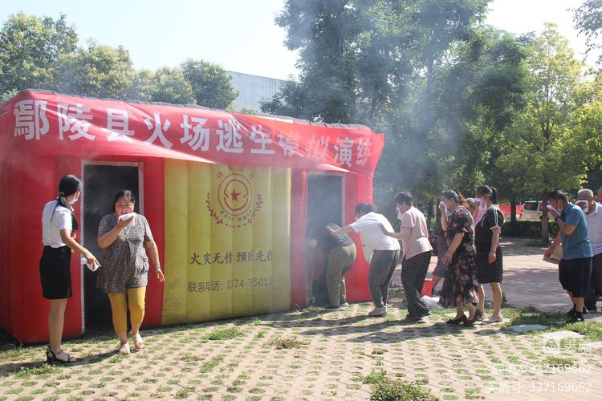
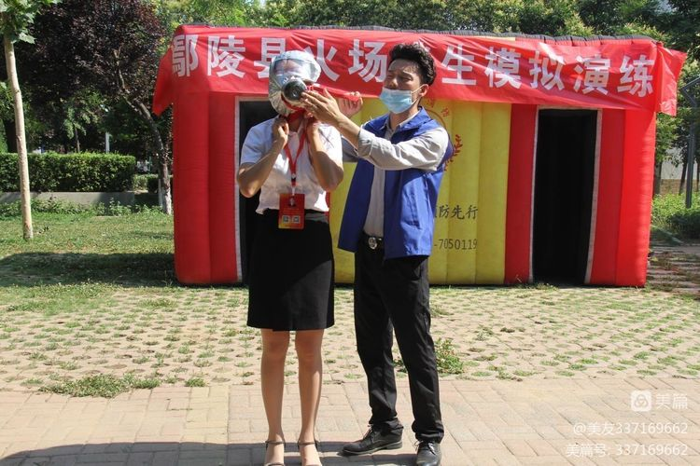
县委常委、常务副县长连松涛在参观时要求，开展“安全生产月”活动，要集中时间、集中精力、大规模、广范围地宣传党和国家关于安全生产的方针、政策以及法律法规，加强安全文化建设，教育广大职工和群众重视安全生产，尊重生命价值，自觉遵章守纪，不断提高安全意识，积极引导企业把安全生产责任落实到每个环节、每个岗位、每个职工，把安全生产贯穿于生产经营全过程，切实做到安全责任、管理、投入、培训和应急救援“五到位”，在全社会凝聚坚守安全红线、推动安全发展的广泛共识，巩固发展全县安全生产的良好态势，不断开创安全生产工作新局面。
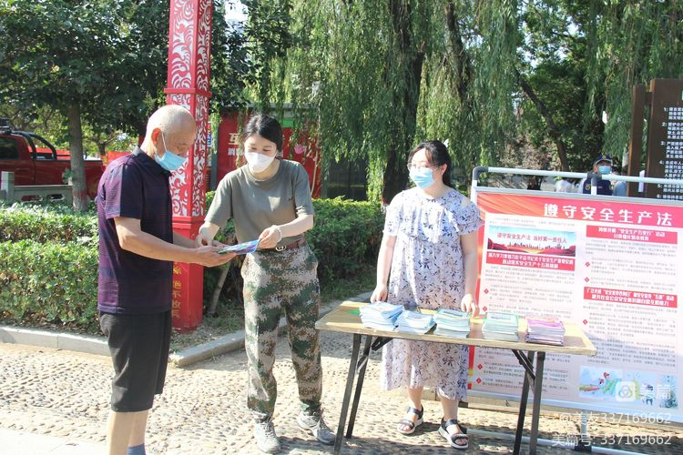
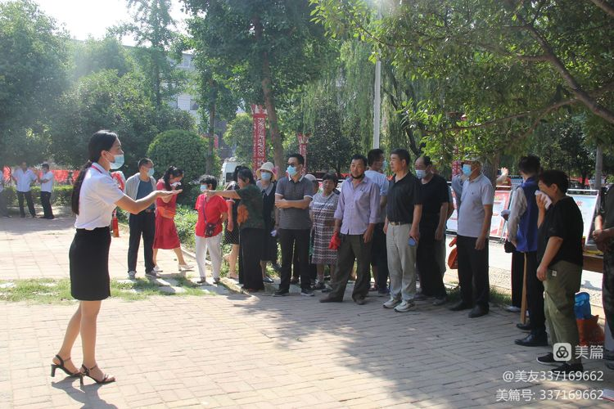
据统计，本次活动共有宣传咨询人员300余人、展台50多个、宣传版面120多块、悬挂横幅400多条、发放宣传资料10000余份，受教育群众20000余人。此次活动的开展，将进一步动员广大干部群众积极参与、支持安全生产工作，规范自身行为，在全社会唱响“安全发展、和谐发展”的主旋律，共同营造“关爱生命、关注安全”的浓厚氛围,不断巩固全县安全生产良好态势。

